

**Ý NGHĨA HOA CÚC**

Hoa cúc có mặt trên Trái đất từ rất lâu đời và là loài hoa được nhiều người ưa thích. Bởi không chỉ có vẻ đẹp nhẹ nhàng hay mùi hương dễ chịu, mà hoa cúc còn có ý nghĩa thể hiện sự cao thượng, lạc quan, chín chắn. Hoa cúc là cây cảnh xuất hiện cách đây từ rất lâu và được cả thế giới ưa chuộng. Tuy nhiên, nguồn gốc và ý nghĩa của hoa cúc có khá nhiều giá thiết được đặt ra..

Ở Trung Quốc, giống như nguồn gốc xuất xứ của nó, ý nghĩa của hoa cúc là biểu tượng của sự trường tồn. Đến nay, hình bông hoa cúc vẫn được đúc trên đồng xu 1 Nhân dân tệ.

Còn tại đất nước Mặt trời mọc, hoa cúc là biểu tượng của sự giàu có, cao sang, quyền quí. Đặc biệt, hoa cúc thường được in trên quốc huy, huy chương.

Trong khi đó, ở Việt Nam, hình ảnh hoa cúc gắn liền với sự hiếu thảo, yêu thương cha mẹ.

Tuy nhiên, hiện nay, hoa cúc có rất nhiều màu sắc khác nhau như: cúc trắng, cúc vàng, cúc họa mi, cúc vạn thọ,…. Và mỗi loại hoa cúc lại có một ý nghĩa, thông điệp khác nhau.

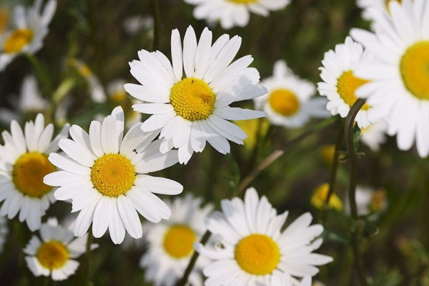

***Ý nghĩa hoa cúc trắng:*** Tượng trưng cho lòng cao thượng, sự chân thực.

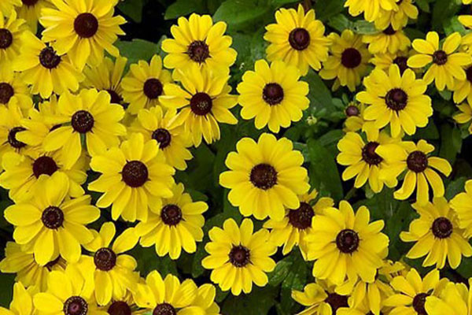

***Ý nghĩa của cúc vàng:*** Thể hiện lòng kính mến, niềm vui, sự hân hoan.

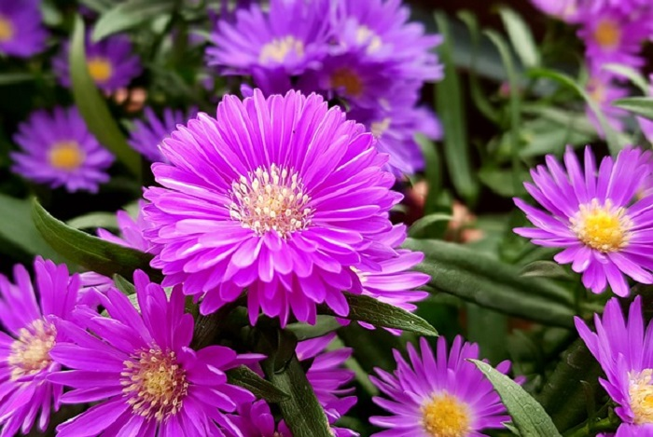

***Ý nghĩa của hoa cúc tím:*** Bày tỏ sự lưu luyến khi phải chia tay, chia ly

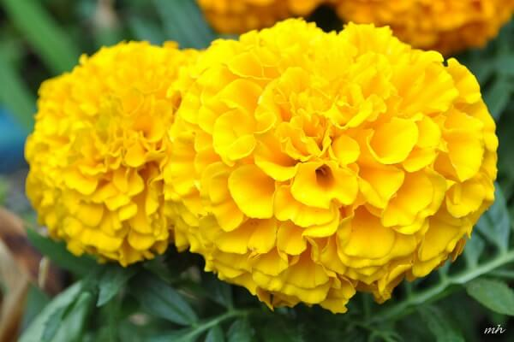

***Ý nghĩa cúc vạn thọ***: Gửi gắm nỗi buồn, thất vọng.

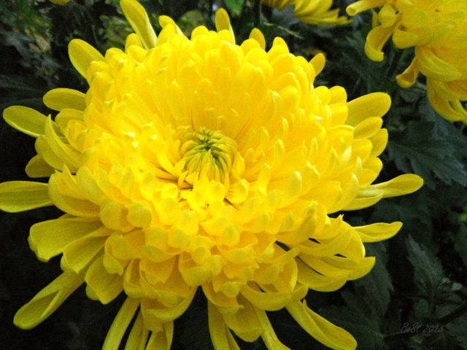

***Ý nghĩa cúc đại đóa:*** Mang theo sự lạc quan, vui vẻ.